[2013.10.21 보도자료]

**장기하와 얼굴들 GMF 2013서 체조경기장 뜨거운 열기 가득**

**장기하와 얼굴들, GMF 열기 연말콘서트까지 잇는다**

**‘장기하와 얼굴들’ 연말콘서트 18일부터 예매 시작**

GMF서 체조경기장을 뜨겁게 달군 장기하와 얼굴들, 연말콘서트는 더 뜨겁다!

3집 발매만을 오매불망 기다려준 팬들을 위한 장기하와 얼굴들의 화끈한 재롱잔치!

음반에서는 들을 수 없는! 밴드만이 갖고 있는 생동감 넘치는 라이브 무대의 완결판!

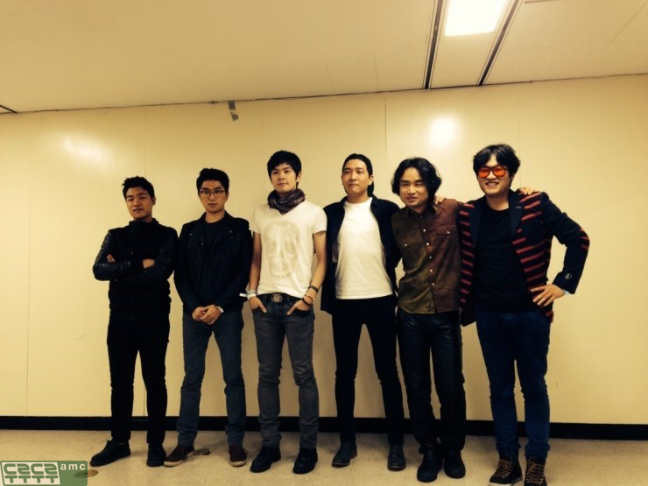

(장기하와 얼굴들 GMF 2013 공연 전 대기실 사진)

지난 19일 Grand Mint Festival 2013 (이하 GMF 2013)에 참가한 장기하와 얼굴들의 공연이 연일 누리꾼들 입에 오르내리고 있다.

최근 MBC 무한도전 무도가요제 등 활발한 활동을 이어가고 있는 장기하와 얼굴들의 인기를 실감할 수 있는 무대였다. 장기하와 얼굴들의 공연시간이 다가오자 플로어와 2층 객석을 가득 메운 인파로 관객 입장 제한 상황까지 발생하였다.

특히, 공연 도중 장기하와 얼굴들의 멤버들을 한 명씩 소개하며 “싱글녀들의 로망, 양평이형”을 소개하자 장내가 떠나갈 정도의 함성이 쏟아져 공연 분위기를 한껏 고조시켰다.

장기하와 얼굴들의 공연은 조명과 영상, 음향, 퍼포먼스 4박자가 고루 맞아 관객들에게 잊혀지지 않는 최고의 공연을 선사했다. 체조경기장을 가득 메운 장기하와 얼굴들의 라이브 연주와 관객들과의 호흡은 공연이 끝난 후에도 장내를 뜨겁게 달궜다.

공연을 보고 온 누리꾼들은 “GMF 최고의 무대매너를 보여준 무대”, “장기하 점점 잘생겨진다. 실물이 너무 잘 생겨서 놀랬다. 영업 당했다!”, “연말콘 예매 완료” 등 공연에 대한 흥분을 감추지 못했다.

장기하와 얼굴들은 이 뜨거운 열기를 이어, 오는 12월 30일부터 12월 31일까지 올림픽공원 내 올림픽홀에서 <내년에는 꼭 3집 내겠습니다>라는 타이틀의 연말콘서트를 개최한다.

장기하와 얼굴들의 연말콘서트 제목은 <내년에는 꼭 3집 내겠습니다>로 밴드 특유의 재치를 뽐내어 팬들의 웃음을 자아냈다. 예능, 시트콤 등 바쁜 스케줄에 의해 올해 발매하려던 장기하와 얼굴들 3집이 연기됐음에도 묵묵히 3집 발매를 기다려주고 있는 팬들에 대한 미안한 마음과 고마운 마음을 고스란히 제목에 담은 것.

장기하와 얼굴들은 3집 수록곡 중 일부를 오직 연말콘서트에서만 선공개 할 예정이다. 콘셉트 역시 ‘팬들을 위한 장가히와 얼굴들의 재롱잔치’로 장기하와 얼굴들 멤버들의 다양한 매력을 선보일 예정이다. 이번 연말콘서트 <내년에는 꼭 3집 내겠습니다>에서는 밴드만이 선보일 수 있는 라이브 무대의 생동감을 느낄 수 있다. ‘장기하와 얼굴들의 음악은 라이브로 들어야 제 맛’이라는 말이 있을 정도로 라이브 무대의 퀄리티가 상당하다. 믿고 볼 수 있는 공연이라고 해도 과언이 아닐 것이다.

장기하와 얼굴들의 연말콘서트 <내년에는 꼭 3집 내겠습니다>는 인터파크에서 예매할 수 있다.

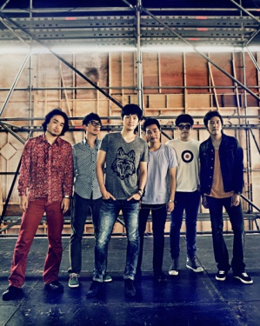장기하와 얼굴들(Kiha & the Faces)

멤버 : 장기하(보컬), 이민기(기타), 정중엽(베이스), 이종민(키보드), 하세가와 요헤이(기타), 전일준(드럼)

소속사 : 두루두루amc

데뷔일 : 2008년 5월 10일

수상경력 : 2012년 제 3회 대중문화예술상 문화체육관광부장관 표창

2012년 제 9회 한국대중음악상 올해의 음악인상 수상 외 다수